Вбив в Booking.com
Что нам потребуется:
• Телефон или аккаунт скайпа с балансом
• Грамотный рисовала
• Кредитная карта
• Опыт в социальной инженерии (умение импровизировать и вешать лапшу на уши)
• Два скана паспорта
План действий:
1. Заходим на сайт booking.com, регистрируем аккаунт на вымышленное ФИО (сотрудник турфирмы, например Иванов Дмитрий Олегович, лучше купить для этого скан паспорта гражданина РФ).
- Нажимаем кнопку «Зарегистрироваться», вводим свой существующий e-mail и пароль, нажимаем кнопку «Начать»:
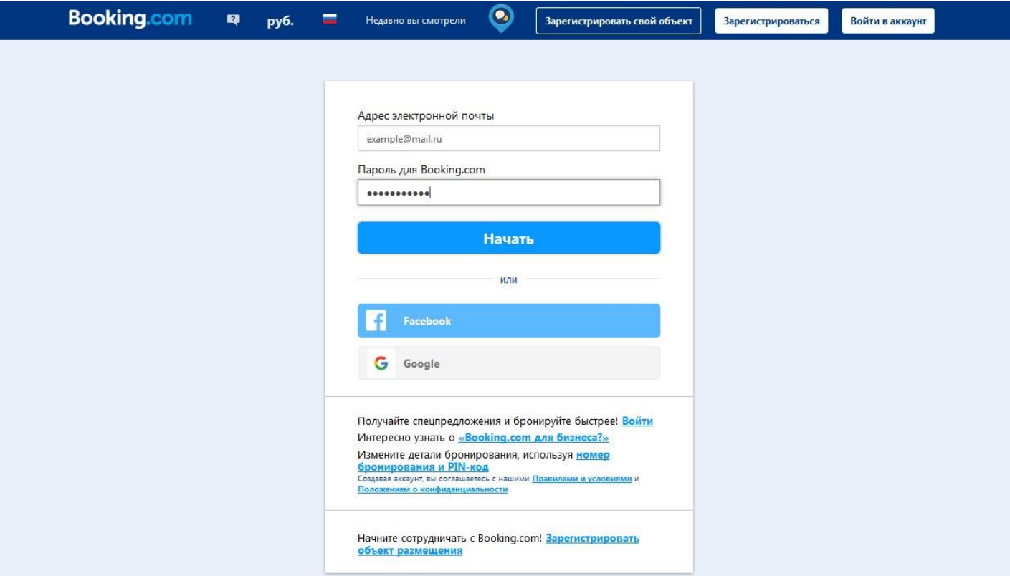

- После этого на вашу почту должно было упасть письмо с подтверждением почты от booking.com, проходим по необходимой ссылке из этого письма, тем самым проходим подтверждение учетной записи.
- Затем в правом верхнем углу нажимаем на "Ваш аккаунт", после чего нам необходимо добавить ФИО сотрудника тур фирмы, от имени которого вам предстоит звонить в Booking.com. Для этого надо нажать "Добавить свои данные".
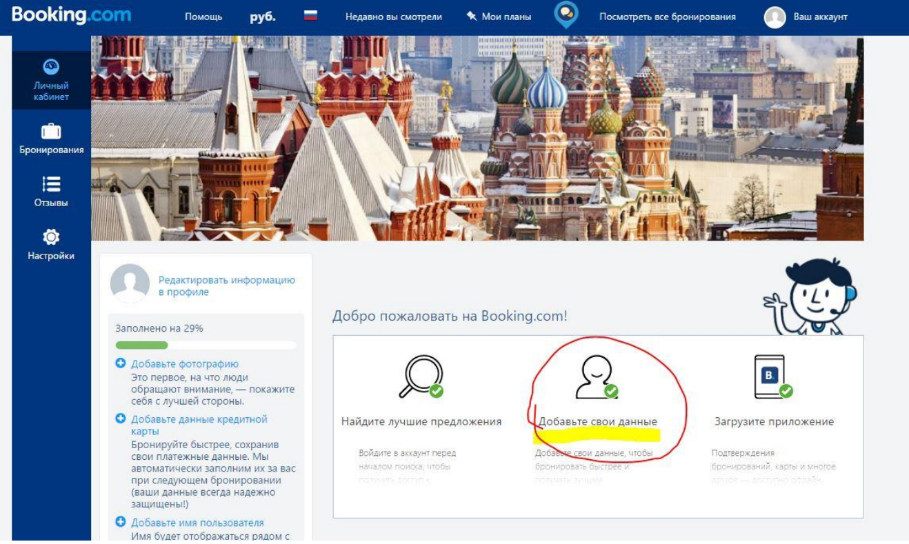

- На следующей странице добавляем следующие данные: возраст, имя, фамилия, пол, телефон, а также указываем время, удобное для оплаты, как на скриншоте:
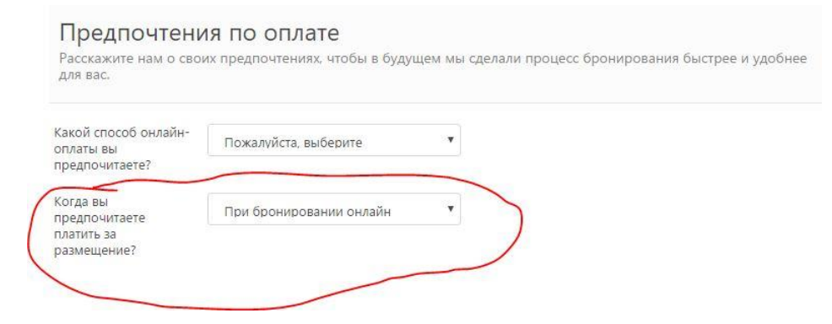

- После этого сохраняем изменения и регистрация аккаунта на этом закончена.
2. Теперь переходим к самому бронированию:
- Выбираем необходимый нам отель, выбираем даты проживания и подходящий класс номера, после нажимаем "Я бронирую"
- На следующей странице вводим данные сотрудника, от имени которого вы будете звонить, а также имя гостя, также как на скриншоте, после нажимаем продолжить:
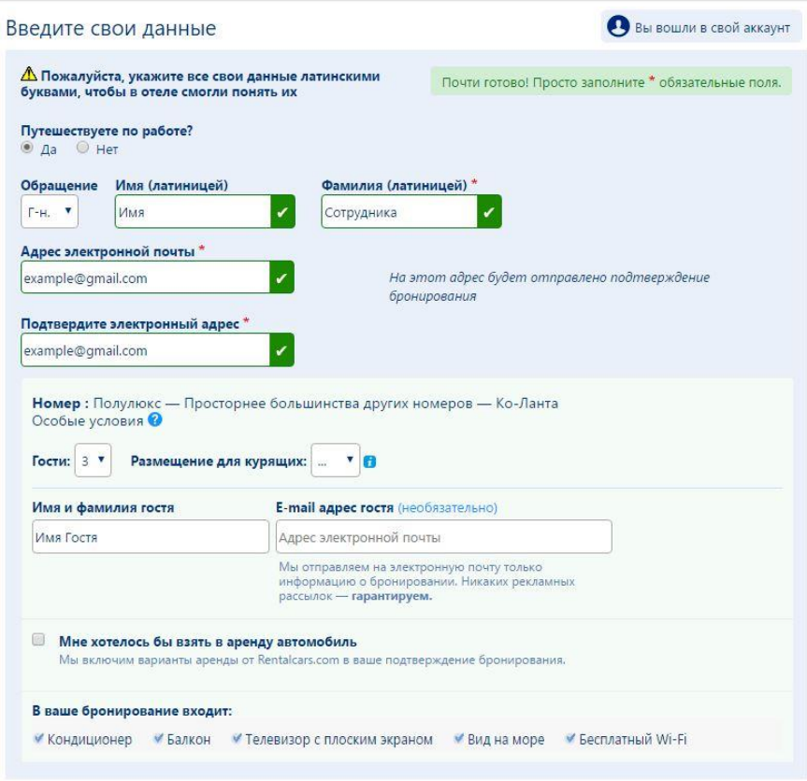

- На следующей странице необходимо добавить карту для гарантии бронирования номера - вводим номер телефона, имя держателя карты (имя держателя карты должно отличаться от имени сотрудника, которое указывали выше, так как по легенде - это корпоративная карта моего директора, я работаю в турфирме и все платежи мы проводим через карту директора), номер самой карты, дату действия карты, а также cvv код, все эти данные карт необходимо покупать у селлеров или в специализированных магазинах. Карта должна быть европейской или азиатской, но не должна совпадать со страной, где находится отель. То есть отель в индонезии нельзя делать картой индонезии, но можно любой другой страной. Также желательно покупать карты высокого уровня (GOLD, Business, Platinum, Corporate, Premier), чтобы было больше шансов успешной оплаты отеля.
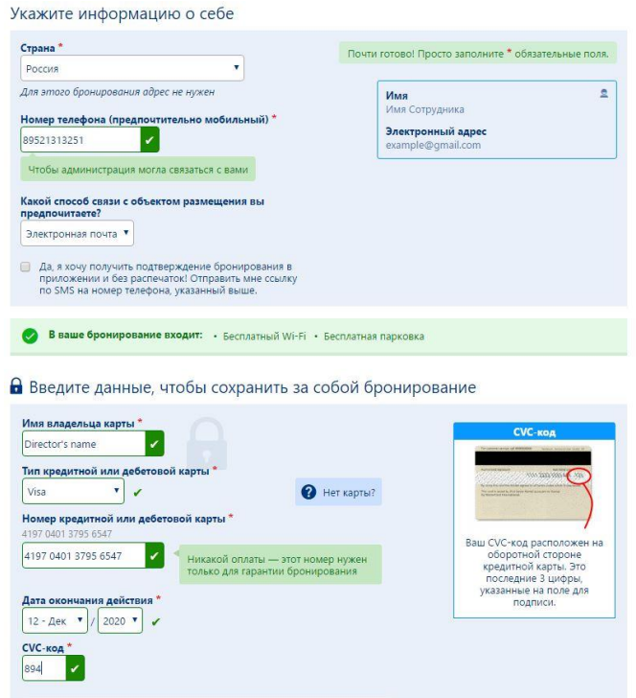

- После того как мы ввели все данные как на скриншоте, нажимаем "завершить бронирование" и нас перекидывает на страницу об успешном бронировании. На этой странице есть кнопка "посмотреть бронирование", нажимаем ее и нас перекидывает на страницу, где предоставлена вся информация по этому бронированию. Тут нам нужен номер брони и пинкод (записываем его):
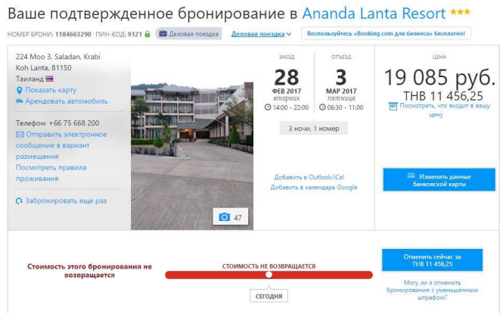

- Далее звоним в тех. Поддержку booking.com, если вас перекинуло на не русскоговорящего специалиста, говорим "Can i speak with russian speaker?" И нас должны переключить на русско-говорящего специалиста.
- Говорим ему/ей номер брони и пин-код и сообщаем о необходимости удаленной оплаты с помощью банковской карты моего директора, так как мы являемся тур-фирмой, гости оплатили нам проживание и сегодня или завтра они уже будет заселяться, поэтому не могли ли вы связаться с отелем и узнать принимают ли они оплату удаленно?
- После этого сотрудник тех.поддержки попросит вас подождать, пока она будет связываться с отелем, после этого она может вам ответить следующее: o Данный отель принимает оплату удаленно, но необходимо заполнить авторизационную форму для подтверждения разрешения держателя карты сделать оплату. Просите его/ее переслать эту форму через внутренний канал booking.com, получаете эту форму и идете к рисовале. Необходимо, чтобы он заполнил от руки эту форму (данные для заполнения - данные держателя карты, то есть директора нашей тур. Фирмы), также отрисовал паспорт директора и саму карту с лицевой и обратной стороны и сделал это все как фотографию или скан. Отправляете эти документы обратным письмом через внутренний канал booking.com и звоните снова в тех.поддержку, сообщаете номер брони, пин код, и то, что вы запросили авторизационную форму, ваш директор ее заполнил и вы ее отправили обратным письмом, и необходимо, чтобы отель списал деньги с этой карты в данный момент, чтобы к моменту заселения гостей все было оплачено.
- После ждем новостей о статусе списания средств, если все прошло хорошо, то можете заселять своих гостей, если оплата не прошла, необходимо сказать, мол банк держателя карты заподозрил странную попытку списания средств и заблокировал счет на 10 дней, давайте попробуем оплатить с другой карты моего директора, он уже позвонил в банк и предупредил, что сейчас будет списана такая-то сумма со второй карты и все должно пройти, хорошо, рисуем авторизационную форму по новой с новой картой и снова высылаем эту форму через booking.com. Это необходимо повторять пока не пройдет оплата.
Подводные камни:
Не все отели принимают удаленную оплату по карте, поэтому необходимо попросить сотрудника booking.com подобрать похожий отель на той же местности (город), который разрешает оплату таким методом. o Некоторые отели могут сказать, что оплату спишут только по заселению гостей - в этом случае остается мириться с этим, отправлять туда гостей и молиться, чтобы оплата прошла, если не пройдет, необходимо очень быстро взять новую карту, отрисовать новую форму по этой карте и отправить снова в отель.

Совет: Можете не менять фио сотрудника, которым представляетесь вы сами, а также фио директора тур фирмы, потому что это не столь важно. Знаю лично человека, который по одному и тому же аккаунту на booking.com от одних и тех же ФИО делает отели уже на протяжении года.
Логи с лекции:
Приветствую всех, сегодня мы поговорим о таком направлении работы как бронирование и аренда
А конкретнее отели, квартиры/виллы, автомобили
Завтра обсудим авиабилеты, а также завтра поработаем в форме вопрос-ответ,
так что все вопросы фиксируем в блокнот до завтра
Существует несколько способов сделать бронь в отели за чужой счет:
Оплата по форме авторизации – Оплата СС через агента – Оплата ревардами
сейчас поговорим подробно по каждой из этих тем
1) Вариант по форме авторизации
И так что это вообще такое:
> Скачиваем https://mega.nz/#!l09mTA7b!W-0l267dy1kBxjyXk18J589rpGhF_-a6LRTCJKD4Ciw и внимательно смотрим!!!
Форма авторизации — это анкета в которой указываются все данные плательщика, срок проживания и данные карты, данной формой КХ подтверждает свое согласие на списание средств
Далее работник отеля, вводит данные карты в ПОС-терминал и совершает оплату
Теперь все по порядку:
Идем на http://www.booking.com/
Выбираем отель, делаем бронь на того, кого будем заселять. Можно обойтись и без booking.com а сразу звонить в отель
Звоним в отель и представляясь агентом запрашиваем форму авторизации для оплаты бронирования
Примерный диалог выглядит так:
- Привет, я из турагенства «ХХХХХ» мы хотим забронировать номер для нашего клиента. Возможно ли оплатить через форму авторизации?
- Да, конечно
- Очень хорошо, отправьте форму на travel@xxxxx.com
Заполняем форму авторизации:
Credit Card Holder's Name вписываем КХ или вымышленное имя
Hotel Guest Name вписываем того, кого будем заселять
Телефоны указываем скайп с автоответчиком
Делаем отрисовку, тут важный нюанс, лучше делать отрисовку не в виде сканов, а в виде фотографий в руке
Отправляем все это на мыло, указанное в форме, часто просят отправить по факсу, тут нужно звонить и просить дать адрес емаил
Получаем слип-чек (чек подтверждения проведенной транзы)
Без этого чека никогда никого не селите!!!!
Необходимо соблюдать максимальные лимиты на одну транзакцию
Не делать более 2-3к$, так как очень часто на большие суммы стоит ограничение на совершение платежей
Что делать если стоимость брони 4к на 10дней?
Разбиваем на две брони: первая на 2к 5 дней и вторая на 2к 5 дней
Схема выглядит так:
Заходим на http://www.booking.com/делаем брони на того кто будет проживать (можно делать хоть за месяц до заселения)
За 2-3 дня до заселения звоним в отель, получаем форму авторизации – оплачиваем
Заселились.
За 1-2 дня до начала второй брони звоним с того же номера в отель, получаем форму авторизации – оплачиваем
Самые лучшие карты для внесения оплаты это: Малазия, Сингапур, ЮАР, Германия
К прозвону и отрисовкам надо подойти максимально серьезно!!!
Качество должно быть высокое, сомнений у работников отеля быть не должно!!!
2) Вариант вбива в агента
Существует огромное множество агентов посредников между отелем и человеком кому этот отель нужен
Главное отличие тут в том, что агент имеет свой мерч для приема оплаты за отель
Разберем на примере Expedia.com
Бьём с деда или туннеля, подбор туннелей и дедов штука очень серьёзная!!!
Я много об этом рассказывал в лекции по е-гифтам, если вы не были обязательно почитайте логи
У агентов очень жесткий антифрод, поэтому всё делаем максимально четко!!!
Мат подбираем тоже внимательно, зип тунеля/деда должен совпадать с зипом СС
Нету мата под зип, значит не берем этот тунель/дед, так как даже если оплата и пройдет, то бронь не даст, а если и даст, то потом будет отмена, проверено многократно!!!
Еще есть один нюанс который повышает шансы
Можно вписать в проживающих КХ, далее он может просто не приехать, а еще лучше прозвонить отель от имени агента, через которого делали бронь и попросить поменять Имя и Фамилию КХ на нужно нам.
Надо понимать, что Expedia.com очень популярный, и дает он очень неохотно, но агентов очень много и надо просто искать
Скажу сразу поиск агента дело дорогое и долгое, тут нужно подойти системно – пробовать разный мат, разные схемы и тд
Обязательно записывайте все свои действия во время тестов, что бы потом точно понимать как вбивать и тд
Соответственно на эти эксперименты нужно иметь свободные средства
3) Брут аккаунты ревардов
Получить заветную бронь можно используя различные программы лояльности
Они есть двух типов:
Программы лояльности банков эмитентов СС, я думаю все об этом знают
КХ при том, когда расплачивается картой за каждый потраченный доллар получает: мили / поинты / реварды на виртуальный счет
И их можно потратить отели/авиа/авто или еще на что-то
И второй тип – это программы лояльности сетей отелей / крупных тур агенств / больших магазинов и тд
Работать с ними конечно не так просто, и на эксперименты нужно довольно много денег, к этому нужно быть готовым
Первоначально собирается информация о существующих программах лояльности, потом надо написать софт для брута, найти аккаунты ну и попробовать сделать бронь
Там нюансов много и у каждой такой программы свои фишки… разобраться в них можно только попробовав
Так же аккаунты можно покупать у логоводов, ну и иногда селлеры продают что-то
Но чаще всего ничего стоящего не продадут))))
Еще есть варианты совмещать, например, взять аккаунт и прилинковать к нему новую карту, и ей оплатить
4) Сервис аренды airbnb
Есть сайты по аренде жилья/яхт и тп например airbnb.com
Многие с такими сервисами знакомы, те кто не знает что это почитайте гугл)))
На таких сервисах можно снять квартиры/виллы/пентхаусы и прочее
Тема конечно подзадроченная, но еще работает
Вероятность слета тут меньше чем в отелях, так как перевод средств в момент заселения
Если кратко описать, то схема выглядит так:
Арендодатель выставляет своё имущество для аренды, заявляет условия, стоимость и тп
Далее проходит верификация арендодателя
После верификации его квартира/вилла/дом/таунхаус появляется на сайте
Сам сервис имеет процент с каждого арендодателя
Арендатор так же проходит регистрацию
Возможна верификация смс, социальными сетями и так далее
Когда аккаунт верифицирован можно выбирать имущество для аренды, дату аренды
Далее проходит оплата, вписываются данные с СС
Когда заявка подтверждается арендодателем – происходит списание средств
Далее, арендатор и арендодатель встречаются – передаются ключи, происходит заселение
Далее операцию по аренде подтверждают с обоих сторон и после этого деньги переходят арендодателю
По суммам, я бы тоже, не рекомендовал больше 2к делать
Давайте расскажу про https://www.airbnb.com/ поподробнее, разберем как сделать саморег (под залив) на этом сервисе:
Что нам нужно: фулка + БГ репорт или отрисовка + сс + гугл войс + ак почты/фб
Нажали sign up, далее у нас есть выбор как зарегится, можно через FaceBook, акк Google или просто через мыло
Тут необходимо пробывать по разному, я делал через мыло и через профиль гугла, через ФБ не тестил
Далее подтвердили потчту – тыкнув по ссылке в письме
Далее заходим в раздел Edit Profile заполняем все данные, если входите через ФБ или Гугл он подтянет данные оттуда, будьте внимательны!!!
Что бы были данные правильные
добавляем телефон я использовал гугл-войс, получаем смс и верифицируем номер телефона
Далее идем в раздел Trust and Verification и нажимаем Provide ID
Дальше We need to do a virtual ID check – тут нажимаем Verify Me
Далее нам предлагают два метода верификации: 1й скан паспорта и водительского удостоверения или через персональные данные, если у вас нету сканов выбираем второе
Заполняем все данные, дальше идет несколько вопросов из БГ (бэкграунд)
Например: с кем из этих людей вы знакомы? – и выбор из 5ти человек
В каком из этих городов вы жили? – и выбор из 5ти мест
На какой машине вы ездили в 2000 году? – и выбор из 5ти машин
Если подтверждаем отрисовкой – то тут проще – просто прикрепили файлы и все
ВНИМАНИЕ – отрисовка двухсторонняя
Лицевая и оборотная сторона
Далее идем в Account settings и вяжем карту. Нажимаем Payment Method дадьше Add Payment Method
Если карта добавилась то все нормально
акк надо отлежать и можно лить
И в заключении рассмотрим аренду автомобилей.
Есть два варианта бронирования автомобилей
Оплата полностью через агента (наш вариант)
Оплата части с карты обычно 30-50%, и остальное через кассу непосредственно (нам это не подходит)
вбив стандартный описывать все не имеет смысла
И так вбив прошел удачно
И вы идете получать тачку, дальше вам придется внести депозит за авто со своей карты на которой есть ваше имя!!!
Карту используют для блокировки некоторой суммы в качестве страховки и после сдачи авто сумма размораживается через 3-5 дней
На что нужно обратить внимание:
Обязательно читайте правила пользования сервисом
убедитесь, что вы оплачиваете 100% за аренду, и никаких доплат не потребуется!!!
Обязательно смотрите на минимальный возраст водителя, часто на это не обращают внимание и просто не выдают автомобиль!
Всегда имеем с собой деньги на оплату при слете!
Дальше хочу рассказать вам обязательные правила при пользовании карж-отелями:
До заселения всегда прозванивать в отель и подтверждать, что с бронью все в порядке!!
ВСЕГДА иметь деньги наличными, что бы при слете вы могли бы все оплатить!!!
Не тратить денег больше чем есть!!!!
При оплате формой всегда дожидайтесь получения «слип-чека» так как даже при прозвоне вам могут сказать, что все в порядке, а после заселения окажется что нет, и придется платить свои
НИКОГДА не давать свою карту, её могу просить для депозита или еще для чего, если просят – оставляйте наличные!!!
СРОК ПРОЖВАНИЯ не должен быть больше 14 дней, вы должны сами понимать – чем меньше тем лучше!!!
НИКОГДА и НИКОМУ не говорить откуда бронь и тд, никто не должен знать про карж!!!
Не рекомендую селится в РУ отели по каржу!!!
В России при заселении у вас попросят паспорт, там есть все данные, найти вас труда не составит!!!

